5. třída – Distanční výuka 7. 1. 2021

Český jazyk
Uč 47/7 – ústně
PS 26/5 včetně 5a – Pošli ke kontrole.

Sloh
Uč 51/1 – Přečti si pozvánku na vánoční jarmark, všimni si, jaké informace obsahuje.
Žlutý rámeček – Pozvánka
Přečti si text, do slohového sešitu si zapiš. (Datum) 7. ledna
Pozvánka
by měla obsahovat:
- název akce, případně, kdo ji pořádá
- kdy a kde se akce koná
- účel akce
- výši vstupného (pokud se vybírá)
PS 28/1 – Vyber si z pěti akcí jednu. Napiš na ní pozvánku do spodního rámečku ve cv. 2.

Matematika
PS 27/2, 3, 6
PS 33/6

Zkus vyluštit. V pátek si řekneme správnou odpověď.
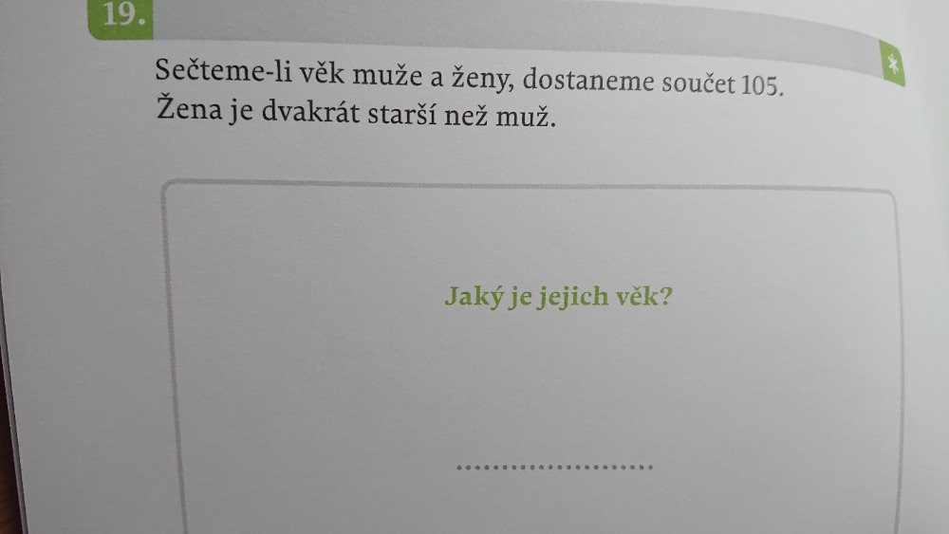

Anglický jazyk – 1. skupina

PS 6/1, 2

